**Jenkins Server**

Am creat un server de Jenkins pentru a ajuta colegii, dar mai ales pentru a scuti timpul de lucru pe proiect. Acest server este multifunctional, face diferite lucruri necesare.

Acesta functioneaza pe baza de cont si access la resurse. Accesul se face de catre un integrator, sau de catre mine.

In spatele lui se folosesc tool-uri specifice proietului, programe de automatizare – dezvoltate de mine, generari; in mare parte python si script-uri batch.

Acesta este folosit de catre toti colegii.

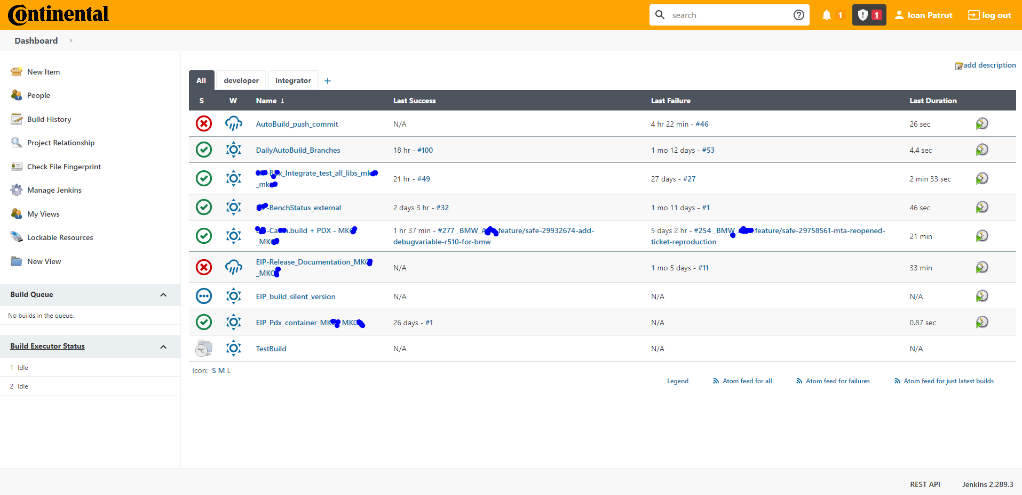

Primul job compileaza proiectul la fiecare commit. (doar pentru baranch-urile principale)

Al 2-lea job compileaza anumite feature branch-uri (acestea se gasesc intr-un fisier, se pot modifica oricand)

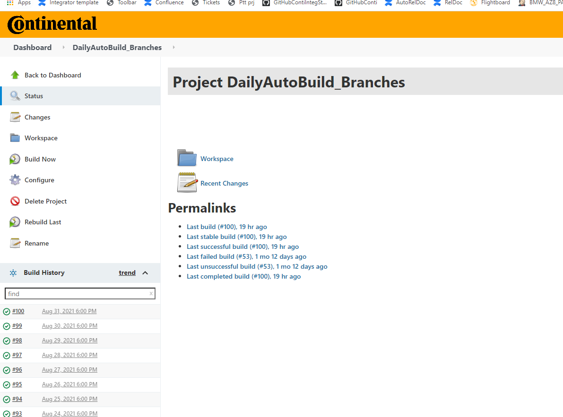

Al 3-lea job integreaza librariile venite prin svn de la client, se creaza feature-branch nou, se integreaza librariile + commit pe branch + fisier cu detalii despre operatiune + se creeaza versiune pentru test. Integratorul doar mai creeeaza pull request-ul.

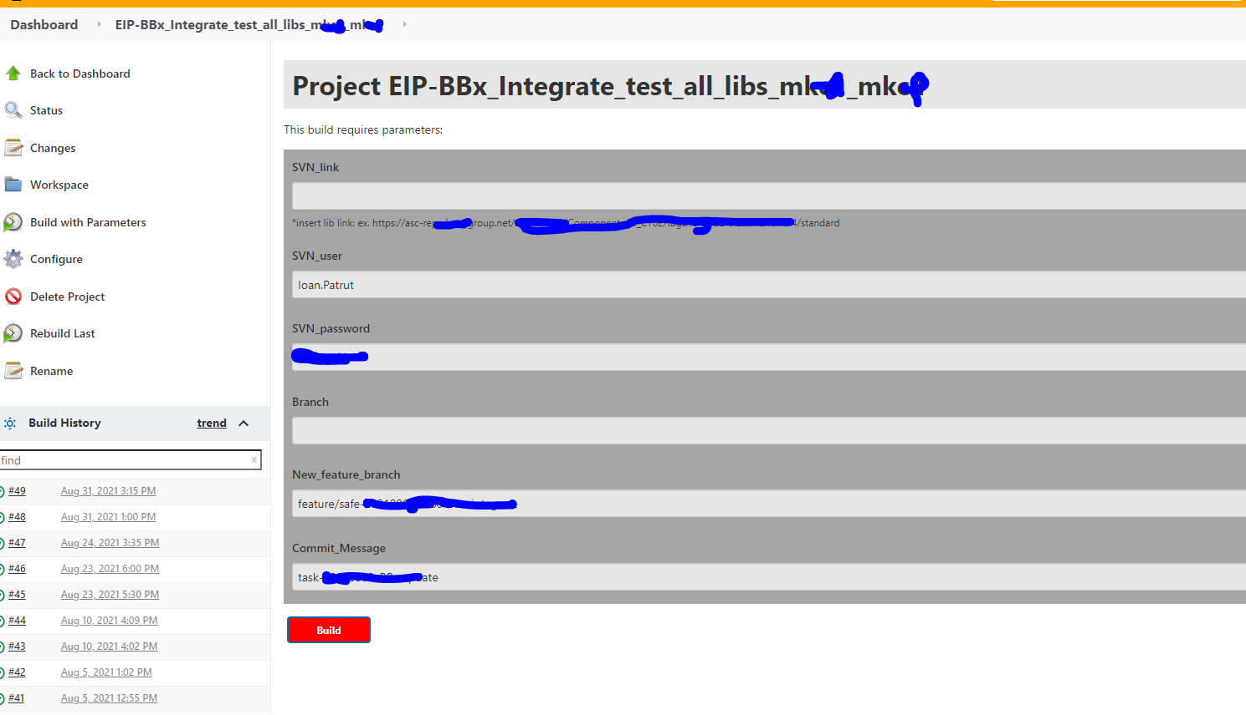

Al 4-lea job se foloseste pentru colegii externi, acestia nu au access la server pentru baza de date pentru verificarea disponibilitatii bench-urilor, asa ca foloseste un alt process (ping pe ip + asteapta raspuns).

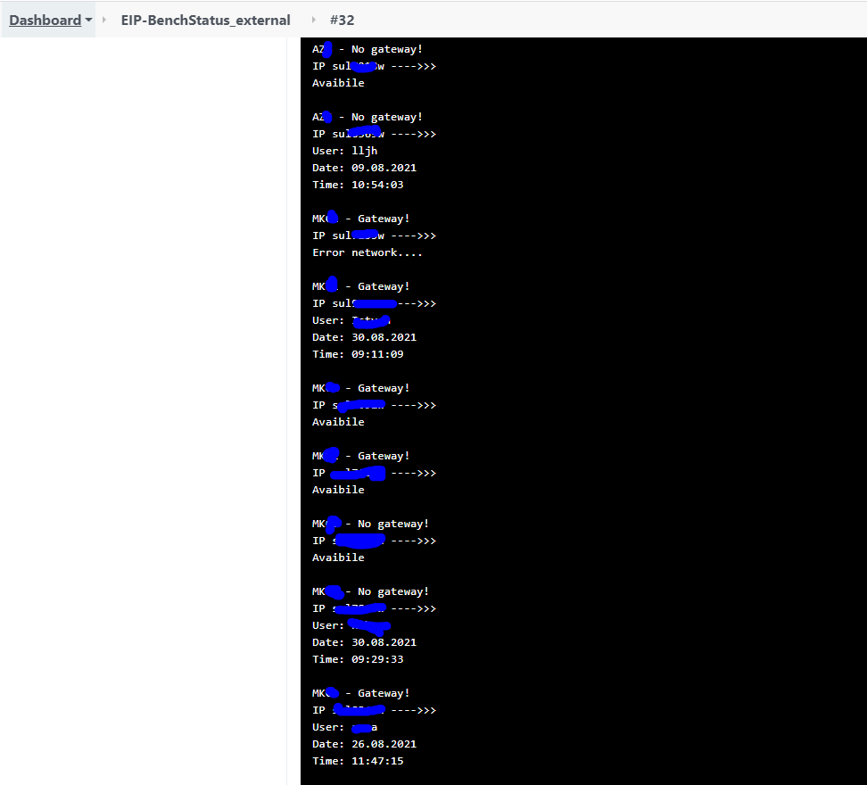

Al 5-lea job este cel ami folosit sic el mai complex, acesta compileaza proiectul dupa un anumit tag, commit, branch, feature-branch. Contine toate tipurile de compilare, exista optiune pentru pregatirea container-ului pentru client. In caz ca proiectul nu se compileaza, toate detalliile despre compilare se pot gasi in consola + erorile. Dupa compilare, pe baza rezultatelor, acest job creaza container-ul pentru testare, livrare ( continue versiunea compilabila, link-editabile, diferite versiune(in functie de tipul de compilare selectata), versiunea de test, fisierele template generate. Tot procesul este estimate undeva la 22 minute. Apoi colegii preiau container-ul si il testeaza sau il trimite la client. In trecut colegii se ocupau local de compilarea proiectului (git -checkout branch + pull) – estimare 30-40 min, apoi trimiteau versiunea catre un integrator care se ocupa cu generarea template-urilor si crearea versiuni de test – estimare 20 min, apoi toate fisierele adunate erau returnate catre coleg.

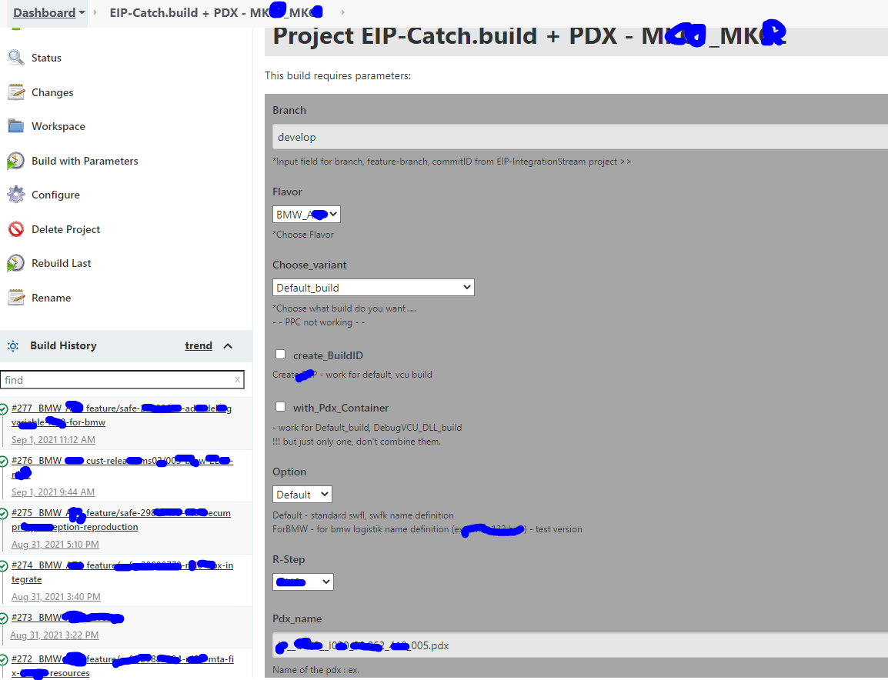

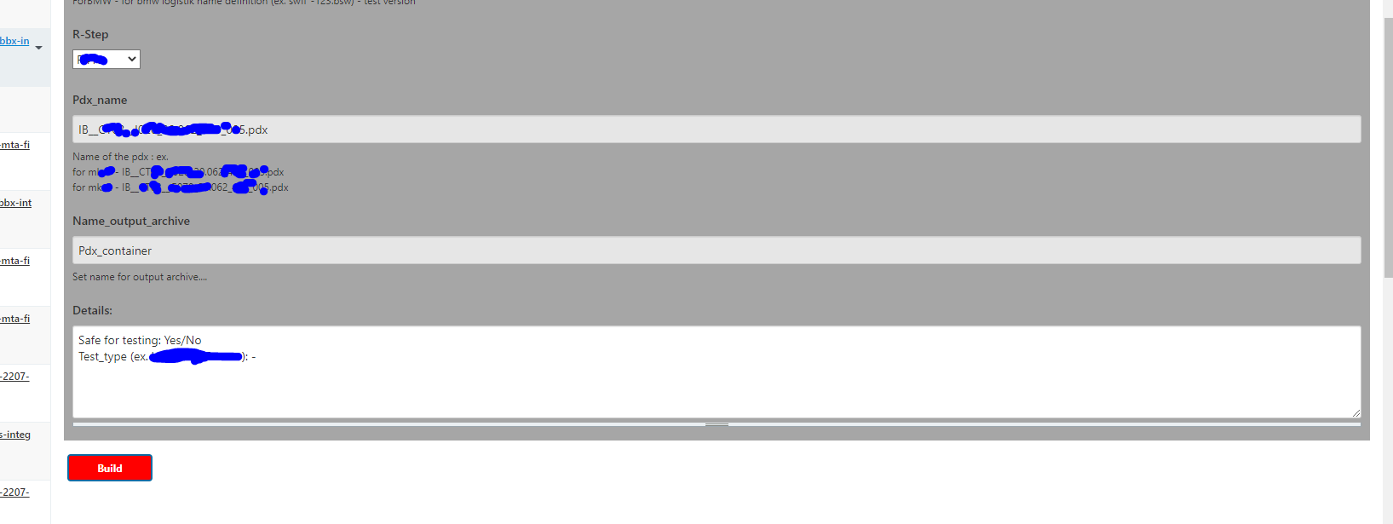

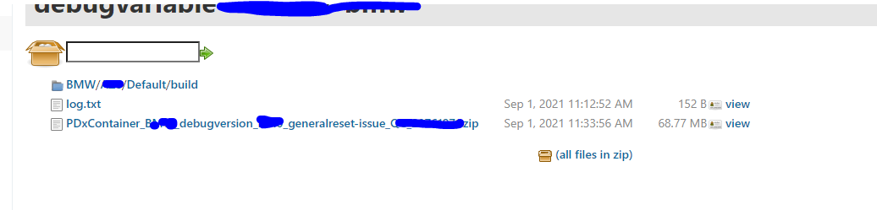

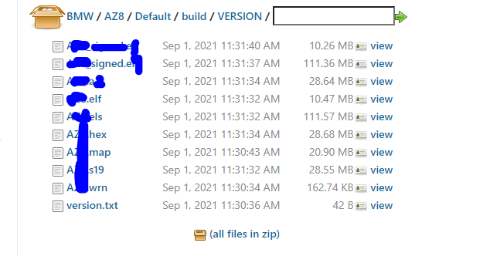

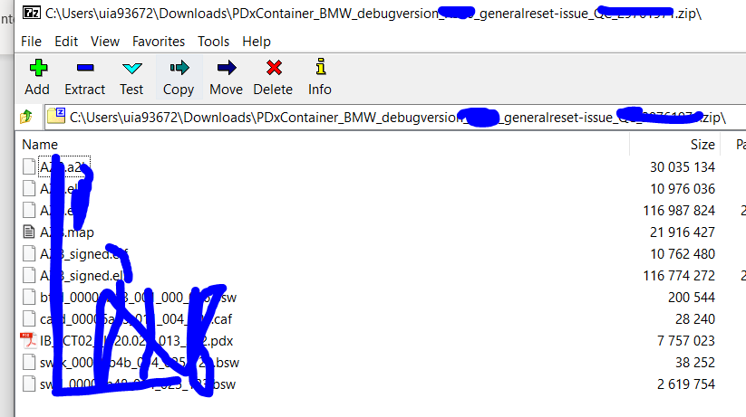

Al 6-lea job este in work – va pregati documetele de release automat pentru a fi trimise la client.

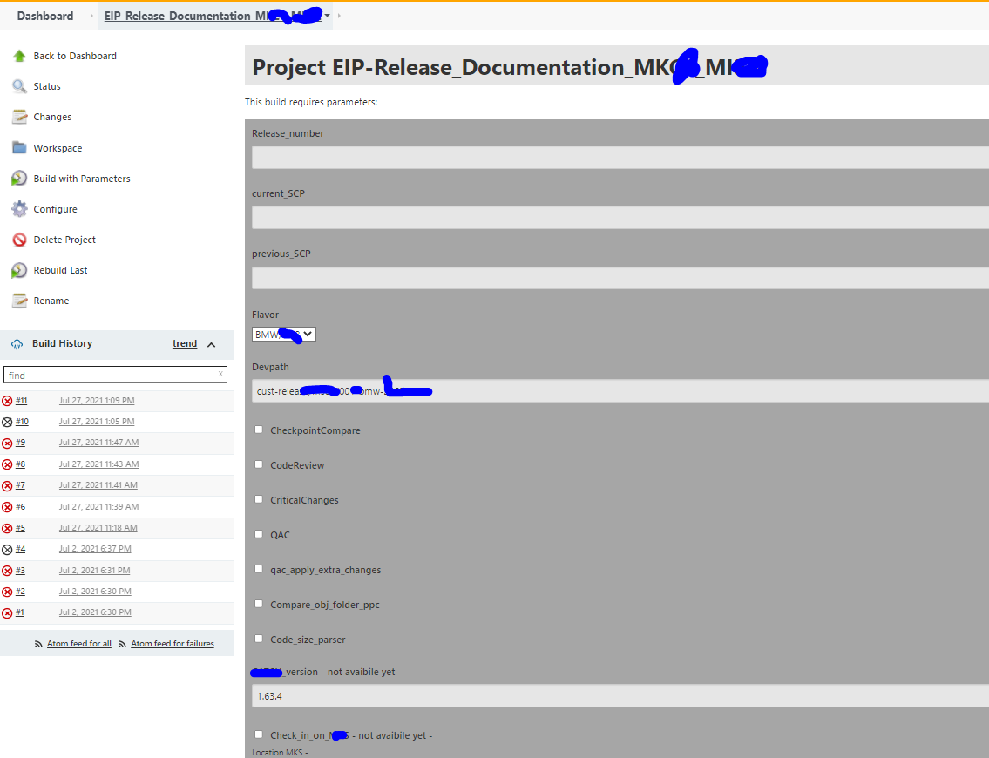

Al 7-lea job este in work – va face o versiune speciala de pe proiect.

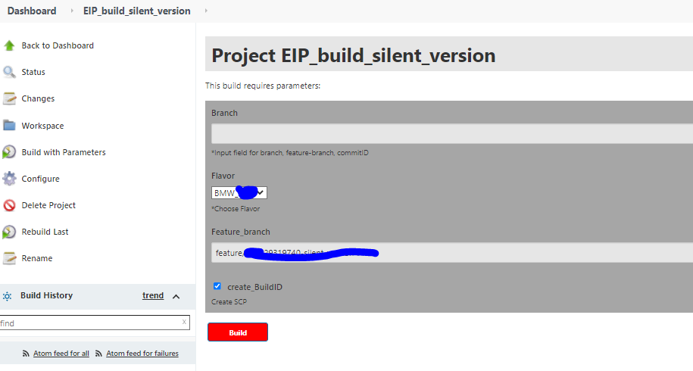

Al 8-lea job genereaza container-ul ca la job-ul 5 doar ca de data asta pe baza unei versiuni rezultate in urma compilarii locale.

Urmatoarele imbunatatiri planuite:

* Testare automata a container-ului pregatit.
* Alte automatizari pentru proiect.
* Testare la un anumit interval de timp a unor feature-uri.
* Automatizare integrarii de specificatii venite de la client.
* Tot ce se poate automatize.
* Marirea server-ului de Jenkins + lucrul in pipeline (momentan se lucreaza doar pe 2 laptopuri)

Thank you!